18.06.24

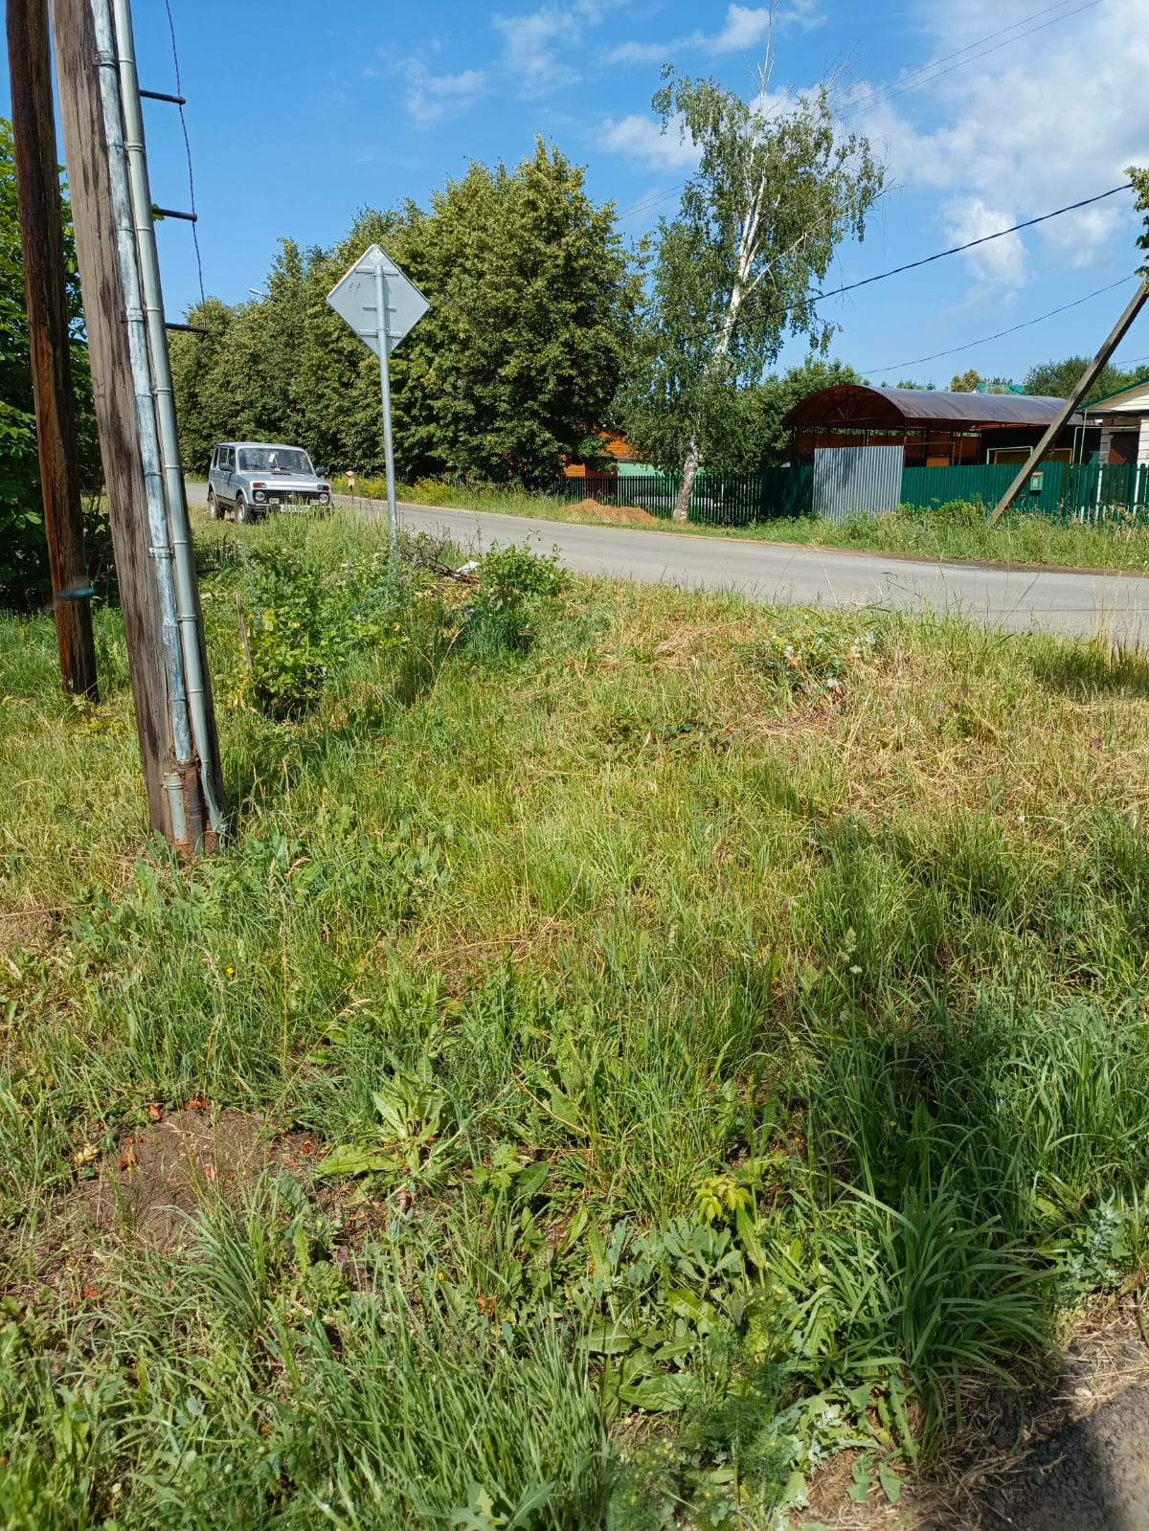

ул. Гагарина - Терешковой обрезка кустов.

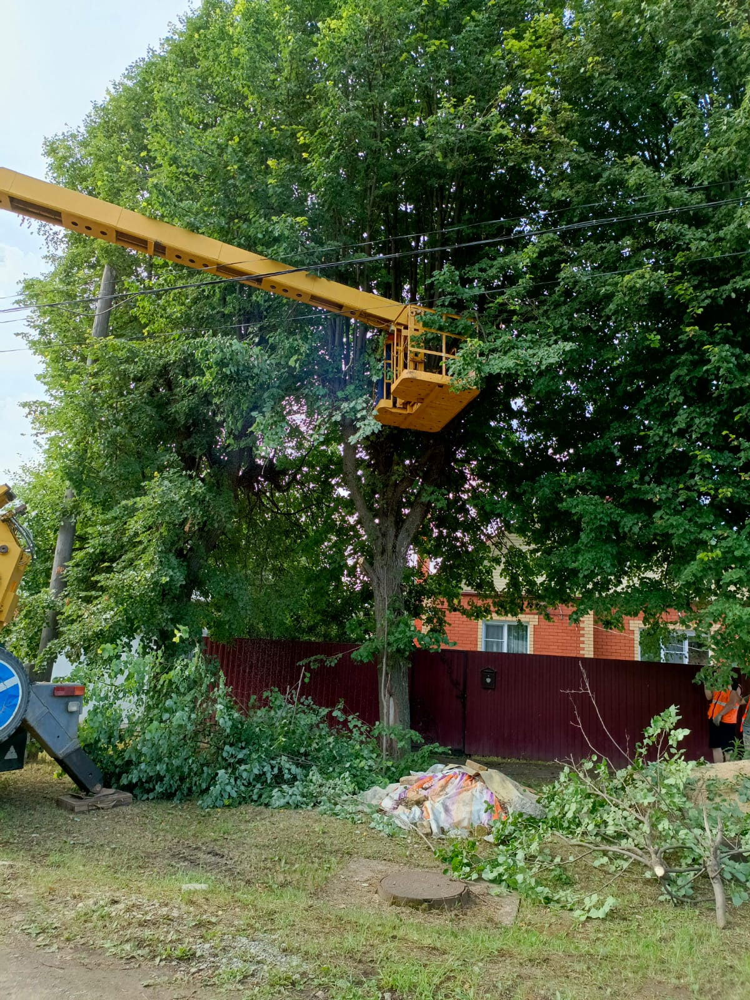

ул. Луговая, 44 спил аварийного дерева

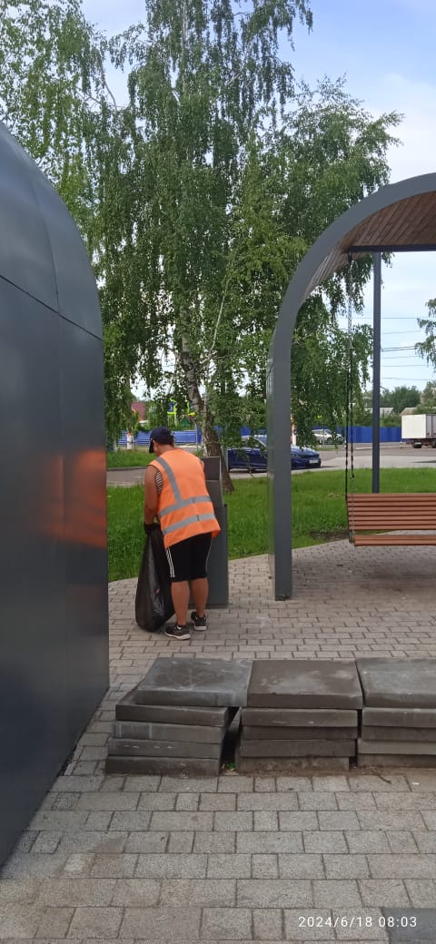

Уборка мусора

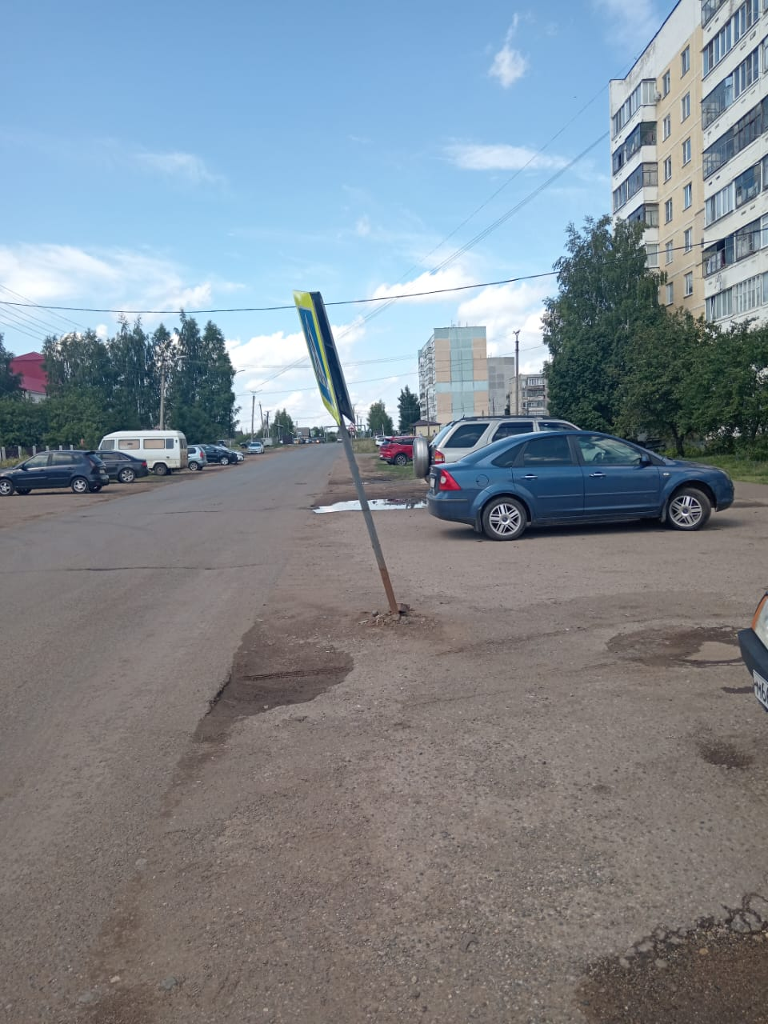

Ремонт знака по ул. 40 Лет Победы

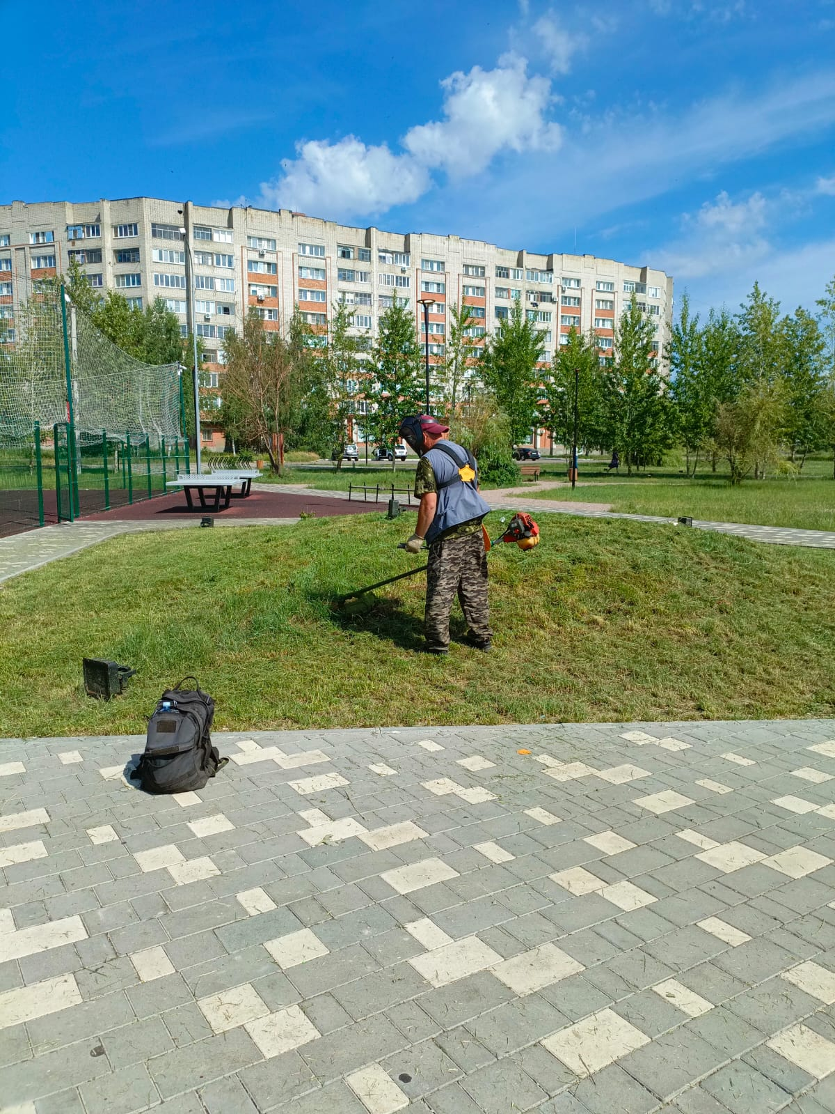

Покос травы " Старт Парк"

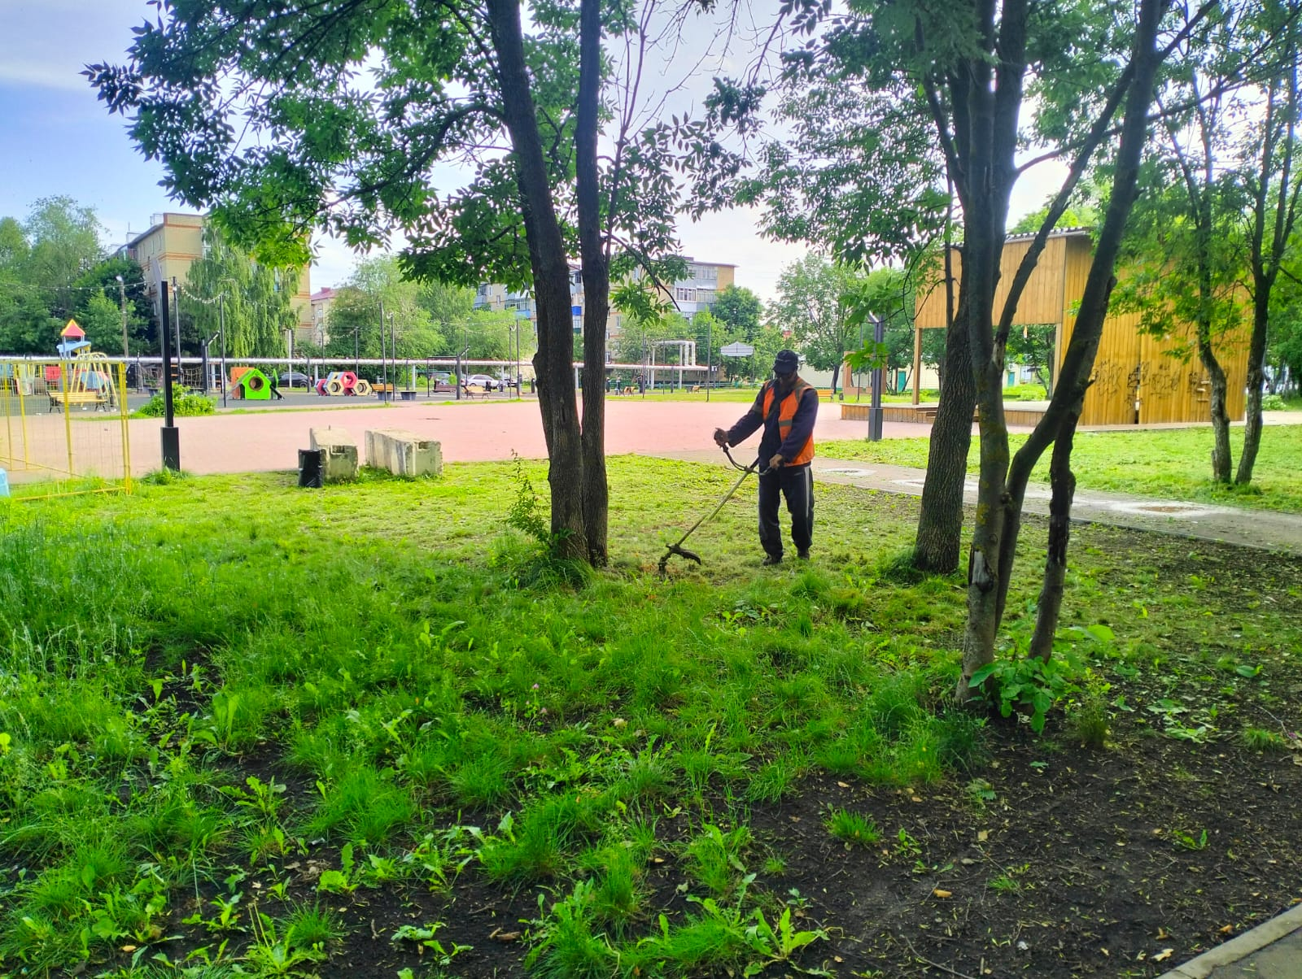

Покос травы пл. Машиностроителей

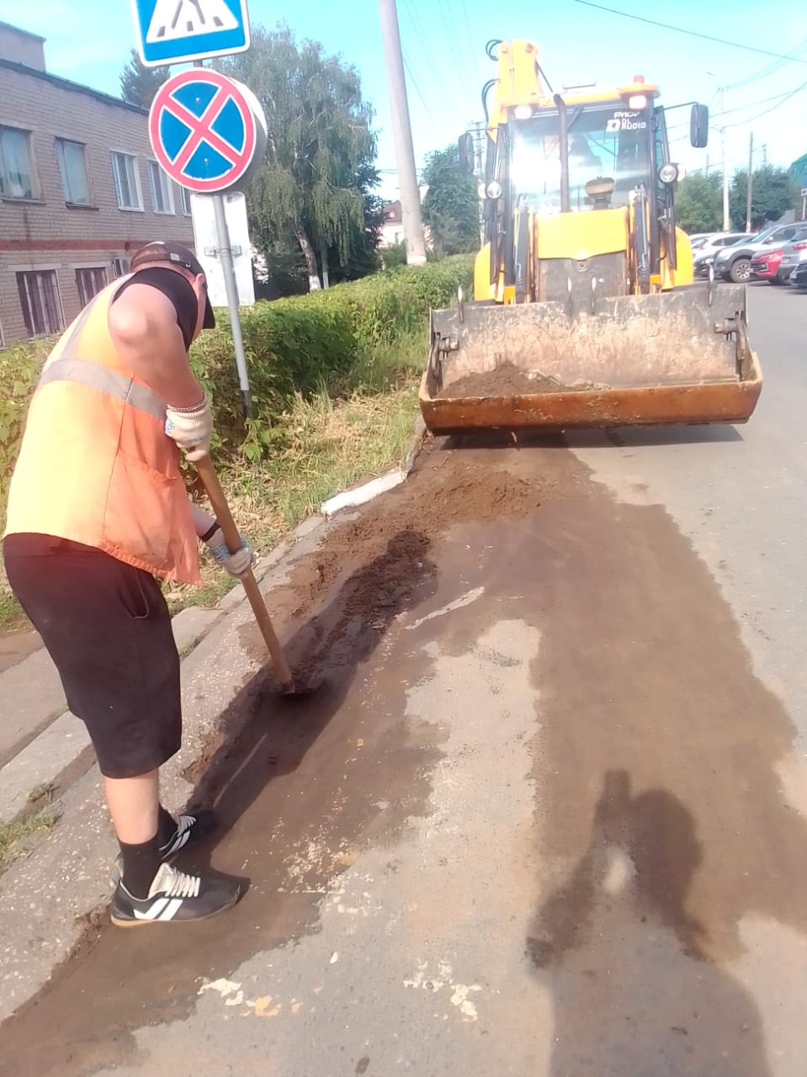

Уборка смета и грязи ул.К.Маркса, Ухтомского